Transformation eines NEA in einen DEA mithilfe der Potenzmengenkonstruktion
LÖSUNG:

Ausgangspunkt (NEA):
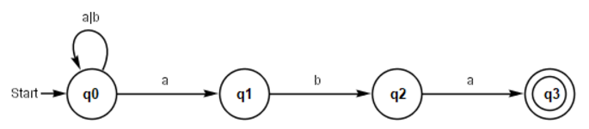

Potenzmengenkonstruktion: NEA -> DEA
NEA -> DEA | a | b
{q0} = S₀ | {q0, q1} = S₁ | {q0} = S₀
{q0, q1} = S1 | {q0, q1} = S₁ | {q0, q2} = S₂
{q0, q2} = S2 | {q0, q1, q3} = S_{3E} | {q0} = S₀
{q0, q1, q3} (E) = S3E | {q0, q1} = S₁ | {q0, q2} = S₂

Alle Zustände des Potenzmengen-Automaten, die einen Endzustand des NEA enthalten, sind Endzustände!
Denn das Motto des NEA ist: "Es gibt einen Weg..."

Übergangsgraph DEA
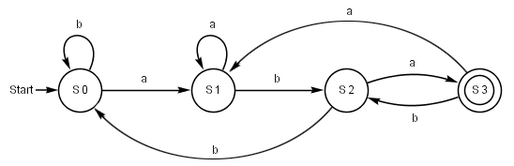

Transformation eines NEA in einen DEA mithilfe der Potenzmengenkonstruktion
AUFGABE
(auf der Rückseite ist zur Kontrolle die Lösung!):

Ausgangspunkt (NEA):

Potenzmengenkonstruktion: NEA -> DEA Hinweis: Endzustände mit (E) markieren!
NEA -> DEA | a | b

Alle Zustände des Potenzmengen-Automaten, die einen Endzustand des NEA enthalten, sind Endzustände!
Denn das Motto des NEA ist: "Es gibt einen Weg..."

Übergangsgraph DEA (gemäß der Tabelle zeichnen!)

